«СОГЛАСОВАНО»  Начальник СП МКУ «ЦОДОО»  по Калининскому району г. Челябинска  И.В. Калита  Дата .  «СОГЛАСОВАНО»  Врио начальника ГИБДД УМВД России по г. Челябинску подполковник полиции  А.В. Горшков  Дата . |  |  | «УТВЕРЖДАЮ»  Директор МАОУ  «СОШ № 25 г. Челябинска»  Рудакова И.С.  01.08.2019 _______________

ПАСПОРТ
дорожной безопасности образовательного учреждения
Муниципального автономного общеобразовательного учреждения «Средняя общеобразовательная школа № 25 г. Челябинска»

Челябинск,
2019
Общие сведения

Муниципальное автономное общеобразовательное учреждение
«Средняя общеобразовательная школа № 25 г. Челябинска»
(Наименование ОУ)
Тип ОУ: средняя общеобразовательная школа
Юридический адрес ОУ: 454016 г. Челябинск, ул. Ун. Набережная, 30а
Фактический адрес ОУ: 454016 г. Челябинск, ул. Ун. Набережная, 30 а

Руководители ОУ:
Директор (заведующий) Рудакова Ирина Станиславовна 742-22-75
(фамилия, имя, отчество) (телефон)
Заместитель директора
по учебной работе Поднебесная Марина Федоровна 742-22-75
(фамилия, имя, отчество) (телефон)
Заместитель директора
по воспитательной работе Пронина Ася Леонидовна 742-22-75
(фамилия, имя, отчество) (телефон)

Ответственные работники Главный специалист СП
муниципального органа МКУ «ЦОДОО» по
образования Калининскому району Братушкина И.Н.
(должность) (фамилия, имя, отчество)
_______219-12-46________________________
(телефон)

Ответственные от инспектор отделения пропаганды БДД ГИБДД Госавтоинспекции УМВД России по г. Челябинску капитан полиции _________________Грабоедова Наталья Юрьевна
_______728-60-65 ул. Гончаренко, 99, каб. 203
(телефон) (адрес)

Ответственные работники тьютор Фильчагина Н.С.
за мероприятия по профилактике (должность) (фамилия, имя, отчество)
детского травматизма 742-22-75___________________________ (телефон)

Руководитель или ответственный работник
дорожно-эксплуатационной организации,
осуществляющий содержание УДС
Начальник МБУ «УДР» Кокшин Александр Геннадиевич 727-47-00
(фамилия, имя, отчество) (телефон)

Руководитель или ответственный
работник дорожно-эксплуатационной
организации, осуществляющей
содержание ТСОДД*
Начальник АО «СМЭУ ГАИ» Беляшов Игорь Владиславович 727-15-18
(фамилия, имя, отчество) (телефон)

Количество учащихся 1252
1а,1б,1в,1г,1д, 1з – всего 6 классов – 150 учеников
2а, 2б, 2в, 2г, 2д, 2з – всего 6 классов – 148 учеников
3а, 3б, 3в, 3г, 3д, 3з – всего 6 классов – 143 ученика
4а, 4б, 4в, 4г, 4д, 4з – всего 6 классов – 140 учеников
5а, 5б, 5в, 5г – всего 4 класса – 120 учеников
6а, 6б, 6в, 6г – всего 4 класса – 112 учеников
7а, 7б, 7в, 7г – всего 4 класса – 113 учеников
8а, 8б, 8в, 8г – всего 4 класса – 109 учеников
9а, 9б, 9в, 9г, 9д – всего 5 классов – 122 ученика
10а, 10б – всего 2 класса – 46 учеников
11а, 11б – всего 2 класса – 49 учеников

Наличие уголка по БДД 1 этаж начального блока , 2 этаж начального блока
(если имеется, указать место расположения)
Наличие класса по БДД в здании школы нет
(если имеется, указать место расположения)
Наличие автогородка (площадки) по БДД - учебно-тренировочные перекрестки расположены в рекреации на 3 этаже начальной школы и во дворе

Наличие автобуса в ОУ нет
(при наличии автобуса)
Владелец автобуса нет
(ОУ, муниципальное образование и др.)

Время занятий в ОУ:
1-ая смена: 8:00 – 13:30;
2-ая смена: 14:00 – 18:20;
внеклассные занятия: 16:30 – 18:20

Учебная программа по БДД: «Добрая дорога детства» для учащихся 1-11 классов, 10 часов, авторы: Т.В. Баянова, В.Н. Кравец.
Ссылка на паспорт дорожной безопасности на сайте ОУ:
http://sch25-74.ucoz.ru/index/biblioteka/0-7

Телефоны оперативных служб:
МЧС – 01, Полиция – 02, Скорая помощь – 03
Дорожно-эксплуатационные организации, осуществляющие содержание УДС 727-47-00
«Дежурная часть» УМВД России по г. Челябинску, телефоны:
267-77-07, 267-77-04
«Дежурная часть» ГИБДД УМВД России по г. Челябинску, телефоны:
728-60-12, 728-60-14
«Дежурная часть» Отдела полиции «Калининский»
УМВД России по г.Челябинску, телефоны: 772-14-32, 772-14-14

Содержание
- План-схемы ОУ.
- район расположения ОУ, пути движения транспортных средств и детей (учеников, обучающихся);
- организация дорожного движения в непосредственной близости от образовательного учреждения с размещением соответствующих технических средств, маршруты движения детей и расположение парковочных мест;
- пути движения транспортных средств к местам разгрузки/погрузки и рекомендуемых безопасных путей передвижения детей по территории образовательного учреждения.
Приложение

I. План-схемы ОУ.
План-схема района расположения ОУ,
пути движения транспортных средств и детей (учеников)
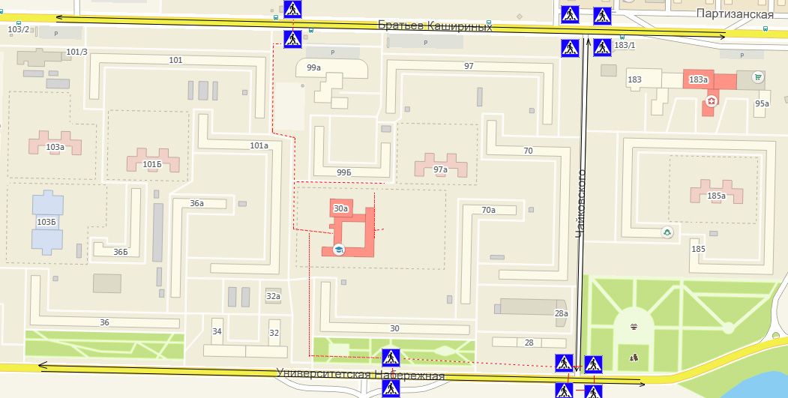
Схема организации дорожного движения в непосредственной близости от образовательного учреждения с размещением соответствующих технических средств, маршруты движения детей и расположение парковочных мест

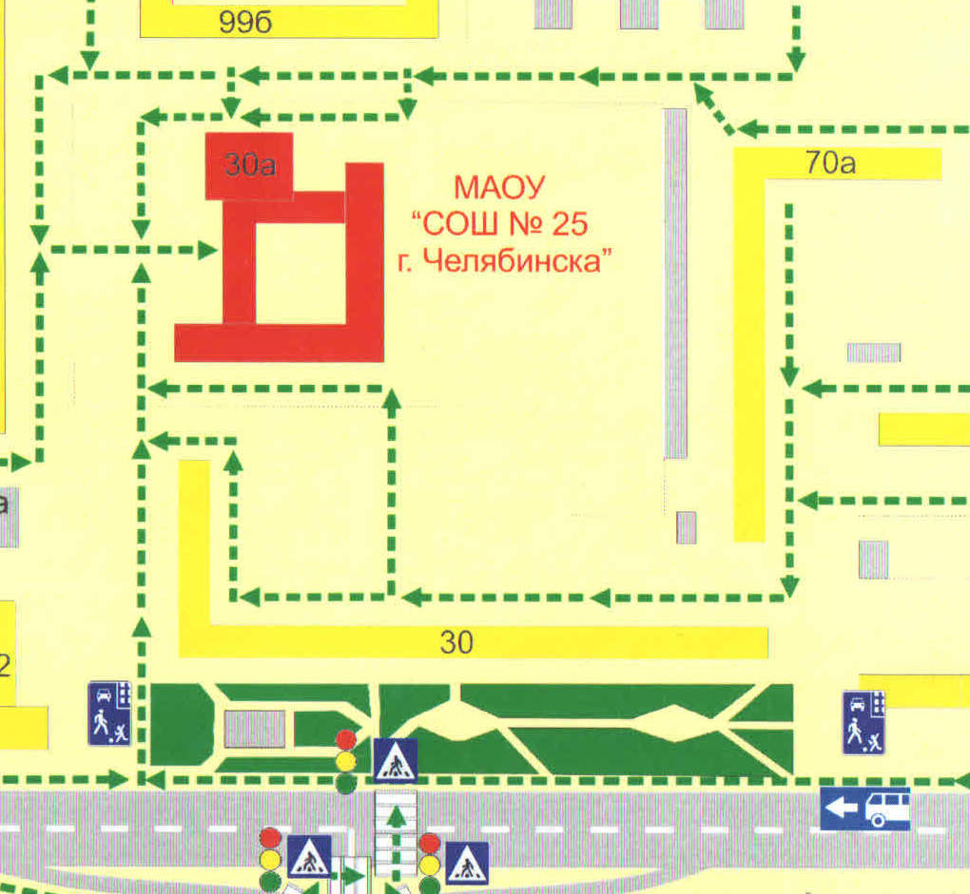

Пути движения транспортных средств к местам разгрузки/ погрузки и рекомендуемые пути передвижения детей по территории образовательного учреждения

МАОУ «СОШ № 25 г. Челябинска»

Пересечение ул. Бр. Кашириных и ул. Северокрымской

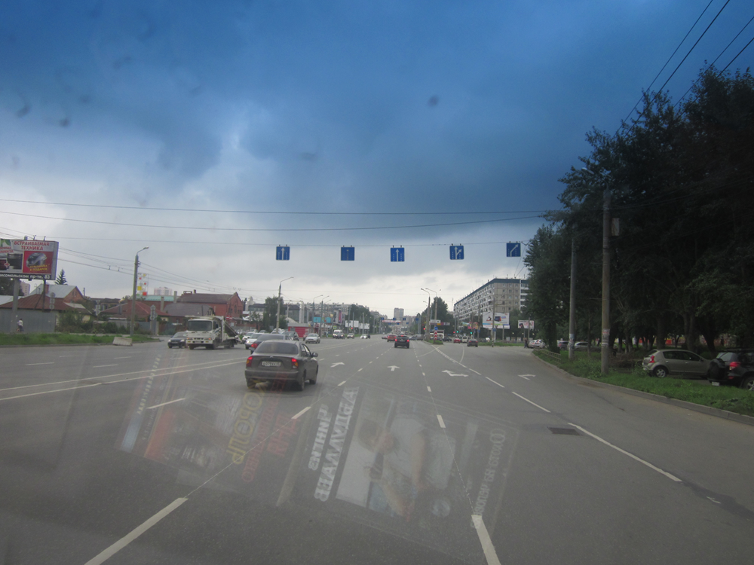

Въезд на дворовую территорию у дома № 101 по ул. Бр. Кашириных

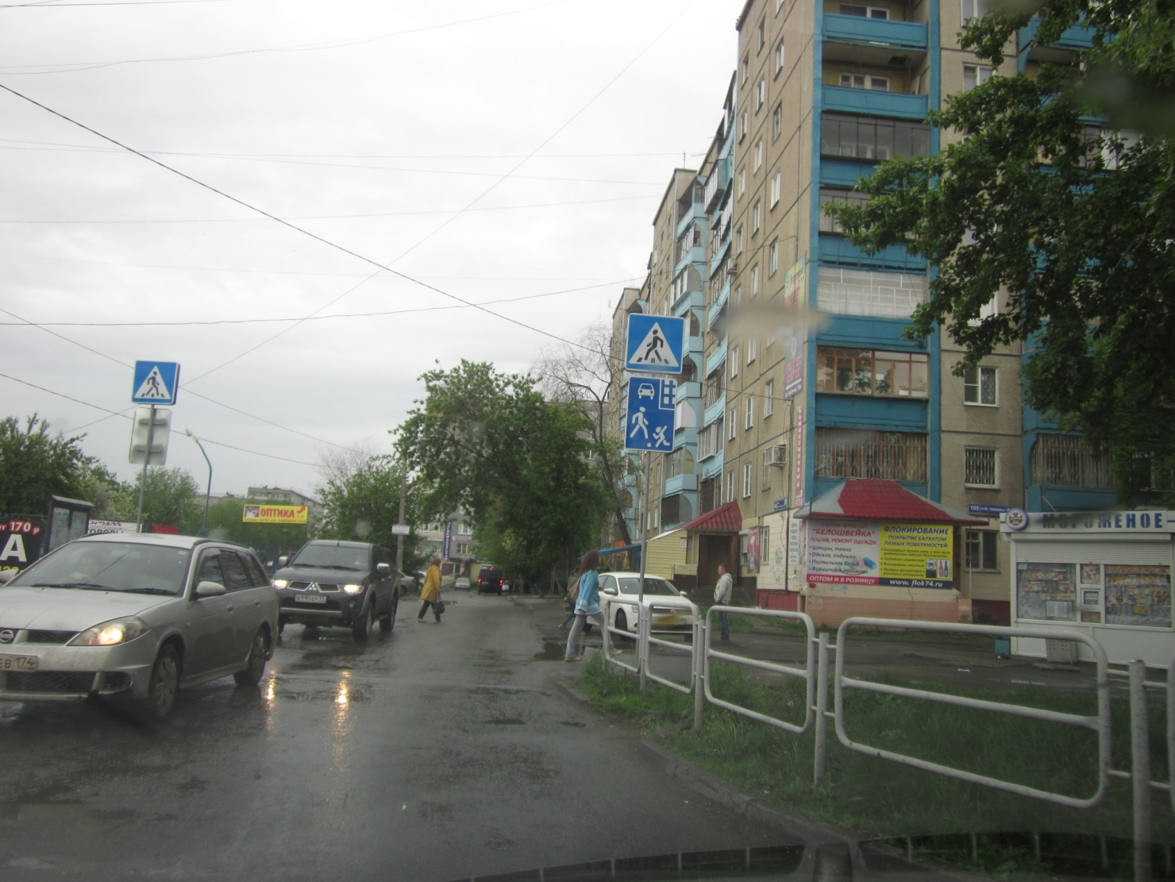

Выезд из дворового проезда на ул. Бр. Кашириных у дома № 101 